Arbejdsark – Polynomier og monotoniforhold

Polynomier
På dette ark findes en række spørgsmål, som I skal besvare via kapitel 5.4 i jeres e-bog:
https://plusbstx.systime.dk/?id=1403

- Beskriv med dine egne ord hvad følgende begreber betyder:
- Polynomiets grad

- Polynomiets koefficienter

- Polynomiets rødder

- Hvor mange rødder kan et polynomium maksimalt have?

- Lav i Nspire en graf for et 3.gradspolynomium med 3 rødder. (Indsæt forskrift og et billede af grafen her)

- Lav i Nspire en graf for et 4.gradspolynomium med 4 rødder. (Indsæt forskrift og et billede af grafen her)

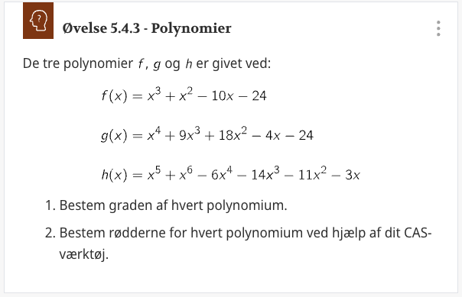
(Hint: i denne opgave må man gerne bruge solve-funktionen i Nspire)

Definitions og værdimængde
Læs kapitel 1.6 og besvare følgende spørgsmål
https://plusbstx.systime.dk/?id=1478

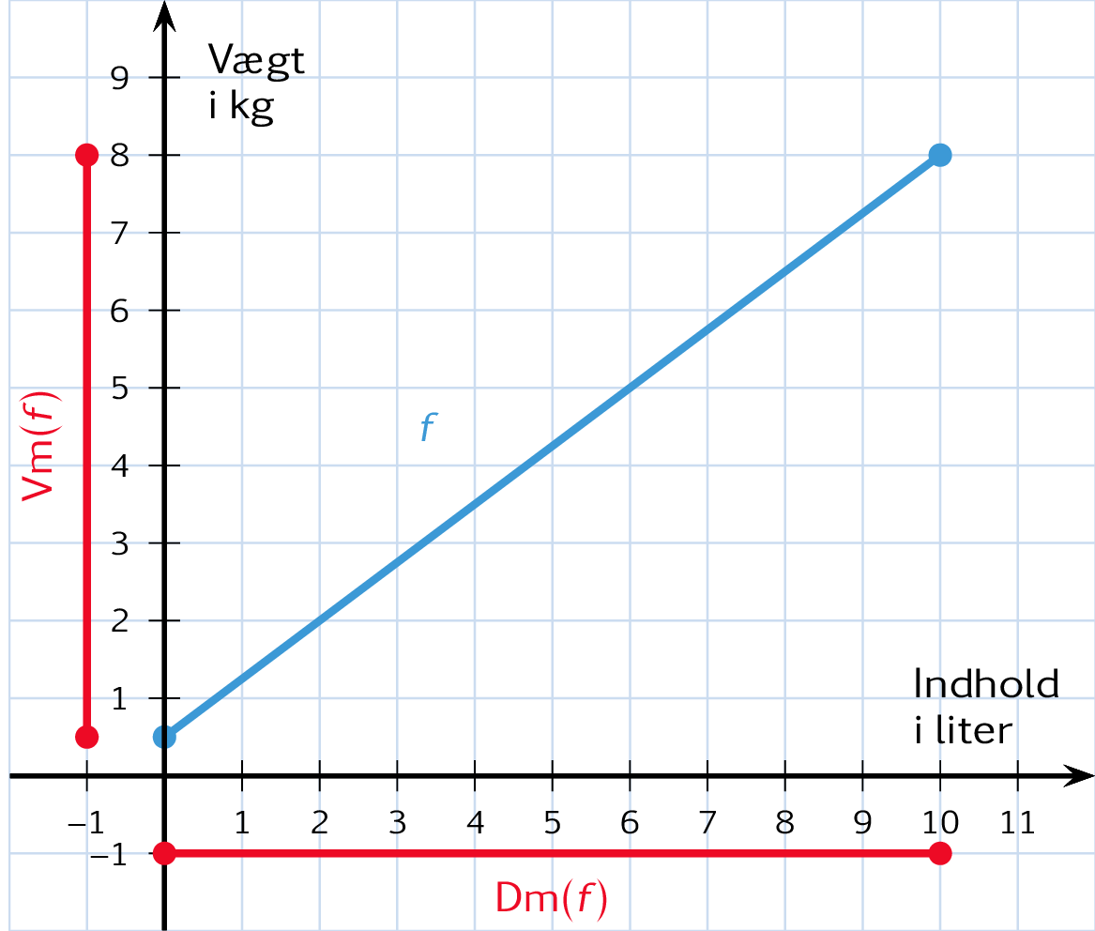
- Beskriv med dine egen ord begrebet definitionsmængde

- Beskriv med dine egen ord begrebet værdimængde

Monotoniforhold
Læs sidste halvdel af 5.4 i jeres e-bog og besvare følgende spørgsmål:
https://plusbstx.systime.dk/?id=1403

- Beskriv med dine egne ord hvad følgende begreber betyder:
- Voksende funktion

- Aftagende funktion

- Konstant funktion

- Monoton funktion

- lokalt minimum / lokalt maksimum

- Globalt minimum / globalt maksimum

Lav øvelse 5.4.6 – 5.4.9
